溧阳市上兴中心小学2021~2022学年第二学期期末 小学四年级数学学业质量调研质量分析报告
一、基本信息
学校名称：溧阳市上兴中心小学_
参考班级： 四（1）班 ~ 四（7）班
任课教师：易敏、吴群芳、 江兰风、朱志鸿
二、逐题得分率统计
题号 | 一 | 二 | 三 | 四 | 五
题型 | 计算题 | 选择题 | 填空题 | 动手操作 | 解决实际问题
应得分 | 7521 | 3270 | 7848 | 3597 | 10464
实得分 | 6242 | 2321 | 5415 | 2654 | 8191
得分率% | 83.42% | 72.1% | 69.7% | 73.8% | 68.2%

三：典型题目分析
（一）计算题。
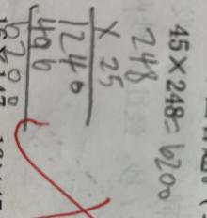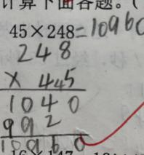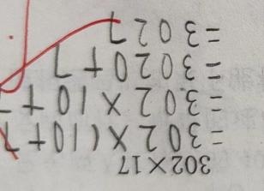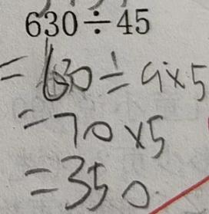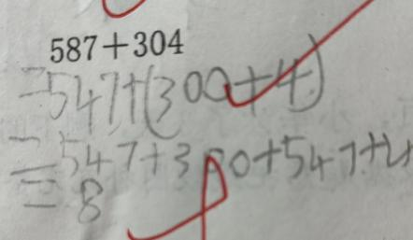
错因分析：竖式计算中因马虎数字抄错或计算过程中没进位导致失分。简便计算中不会根据数字特征进行合理拆分，乘法分配律不能正确理解掌握。除法的性质掌握不牢固，加法结合律与乘法分配律混淆不清。
改进方法：要加强相应计算练习，并理解掌握。
（二）选择题。1.典型题目
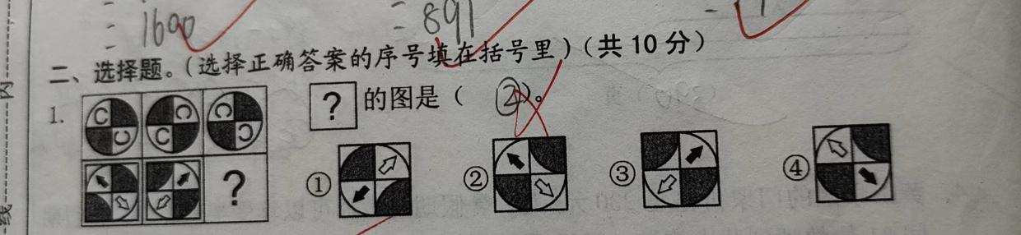
答题情况：多数同学选的是2，应选4
错因分析：学生没有领会图意，不能正确分析图形的变化情况，图形沿中心顺时针转90度即为下一图形
改进方法：加强学生的判断图形的变化能力和动手操作能力。

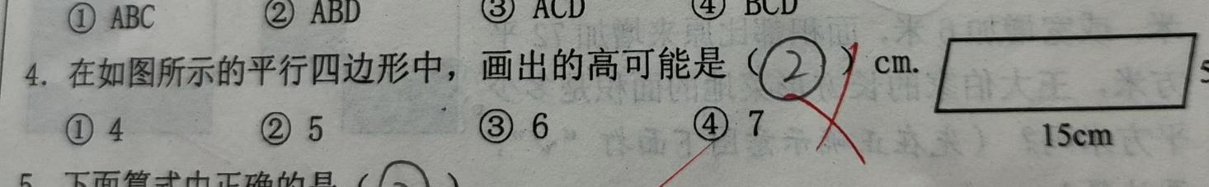
答题情况：大多同学选2，应选1
错因分析：学生不能正确理解平行四边形高与两邻边长度的关系，即如果底长为15厘米，高应小于5厘米；如果底长为5厘米，高小于15厘米，但根据两邻边相差关系7厘米太短了不合适。
改进方法：画图作高，运用所学知识比较高与两邻边长度的关系。
3.
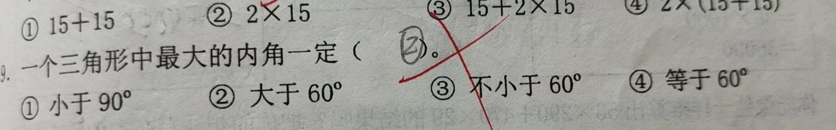
答题情况：大多同学选2，应选3
错因分析：不能正确理解三角形的最大内角范围
改进方法：教会学生学会做题方法，根据每个选项举例判断，1肯定不对。2.3和4都与60°有关，其中2和4都有可能，只有3是对的。
- .填空题 典型题目1
：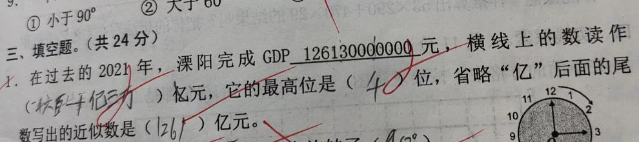
正确答案：（一千两百六十一亿一千三百万） （千亿）
错因分析：学生对多位数不能正确分级和正确读出每一级的数，数位模糊不清。
改进方法：先让此类学生正确认识数位，然后分级读数，并进行强化练习直至掌握为止。
典型题目2：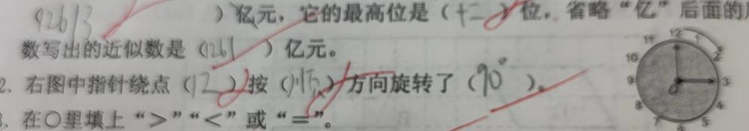
正确答案：（O）（顺时针）（90°）
错因分析：不理解旋转是绕点旋转的，因马虎把顺时针方向写成顺方向。
改进方法：加强操作，理解旋转要点，同时加强规范性训练。
典型题目3：
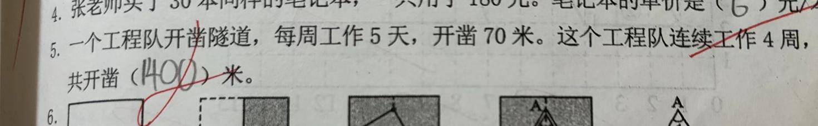
正确答案：（280）
错因分析：学生不能正确理解题意，即每周开凿70米，4周开凿多少米？
改进方法：在日后的教学过程中，要继续加强学生审题能力培养。
4.
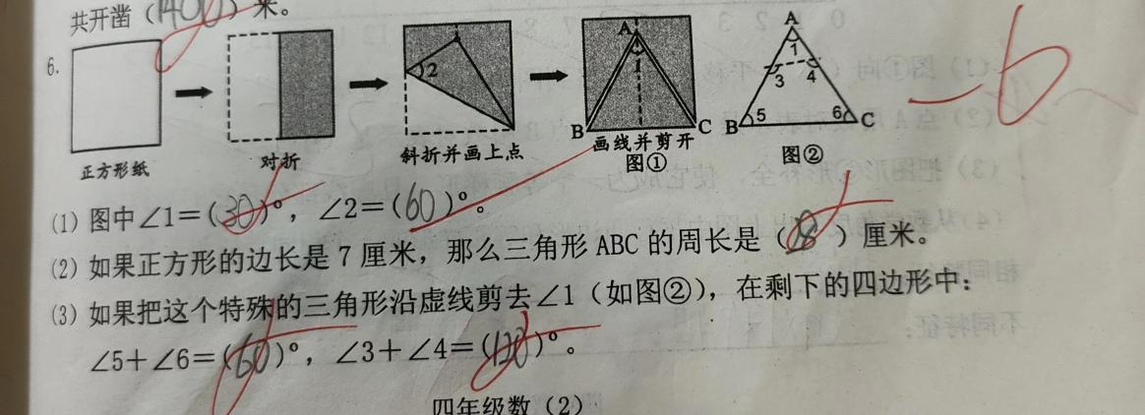
正确答案：（60°）（60°）（21）（120°）（240°）
错因分析：不能正确理解每福图的演示过程及边角关系，从而不能正确∠3和∠4的内角和。
改进方法：操作领会每福图的演示过程，明确△ABC三边长度关系（相等），进而确定△的每个内角关系（都是60°）。根据四边形的内角和确定∠3和∠4的内角和。
5.
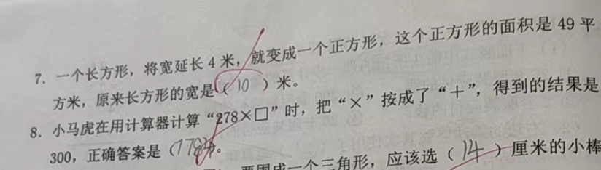
正确答案：（3）（6116）
错因分析：图形变化过程不能正确理解；不能根据题意正确确定□中的数
改进方法：注重学生的作图能力培养及有序思维能力培养。
6.
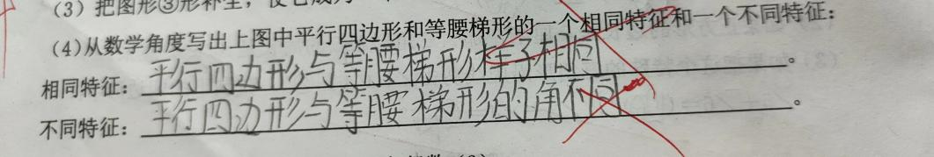
正确答案：（都是四边形）（平行四边形有两组对边平行，梯形只有一组对边平行）
或（都有无数条高）（平行四边形没有对称轴，等腰梯形有一条对称轴）
错因分析：不理解平行四边形和等腰梯形的特征
改进方法：加强概念和特征的理解
（五）解决实际问题
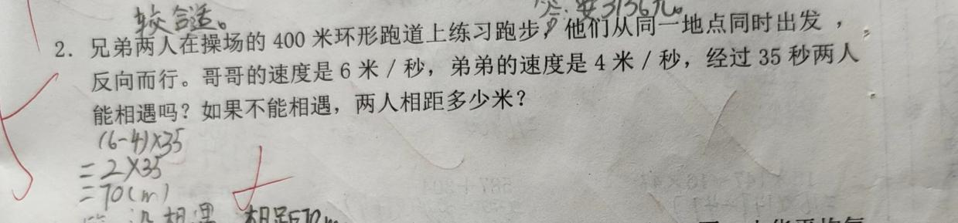
正确答案：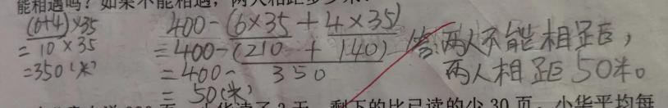
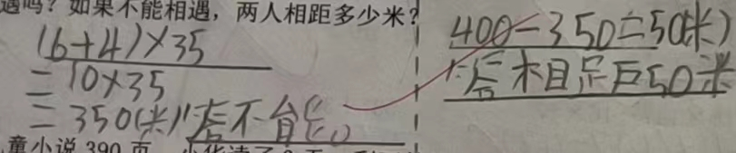
错因分析：环形跑道的相遇问题不理解
改进方法：让生画图加强理解
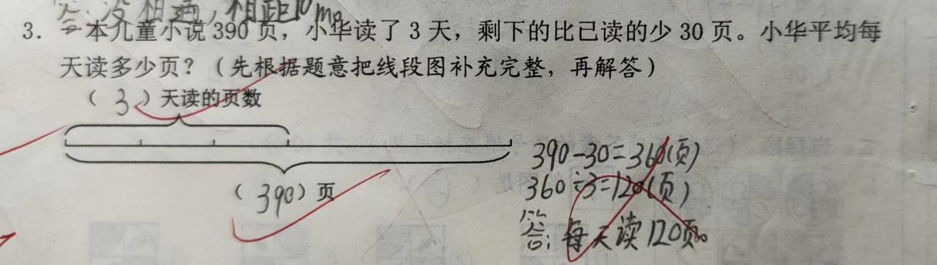
正确答案：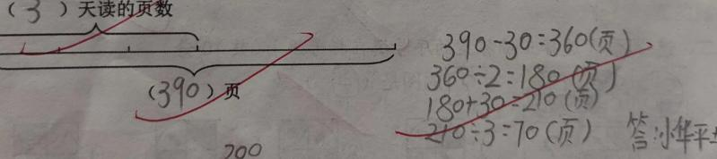
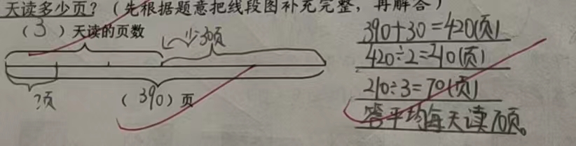
错因分析：不能正确审题确定已读页数与总数的关系，已读页数与天数的关系。
改进方法：用两数的和与两数的差来理解已读与未读，相差页数与总页数关系

改进措施：在教学中，应有意识地训练学生用各种方法解决问题，让学生经历运用各种方法解决问题的全过程，熟练掌握各种问题解决的方法，感悟数学思想，并形成问题解决的基本经验。如遇到一个待解的复杂问题时，学会将问题分解转化成简单的问题;学会建立数量之间的关系，转变思维角度，使问题得到解决。
三、基于数据分析的教学改进建议
(1)要想提高课堂效率,首先要注意班级纪律,抓好课堂管理,注意学生课上的听
课习惯和思考问题,回答问题是否能更上进度,做到对待学生要全面。
(2)教师要吃透教材,认真钻研教材,从生活数学做起,努力提高学生对数学的兴趣,在教学中我们既要以教材为本,扎扎实实把数学基础知识夯实,又要精密练习如生活中的数学。
(3)加强学生的计算能力。
4)加强基础强化习惯,经常对学生进行查漏补缺,同时注意学生学习习惯的养成
教育。如:独立思考,认真读题,仔细审,验算等习惯。
(5)做好学困生的补差工作,与学生多沟通,消除他们的心理障碍,帮助他们形成
良好的学习习惯,加强方法指导,严格要求学生,从最基础的知识抓起;根据学生
差异,进行分层教学,课余让优秀学生与学困生实行一帮一结对子,互帮互助,努
力使每一位学生在原有基础上得到最大限度的发展。
(6)培养学生的自学能力,如:每天晚上预习新知,复习旧知,认真独立完成作业等
(7)采取多鼓励,多与家长沟通配合的方法,抓好学优生,转化学困生。

